Иванова Е. Н.
ИСПОЛЬЗОВАНИЕ ОНЛАЙН – СЕРВИСОВ НА УРОКАХ ИНФОРМАТИКИ КАК СРЕДСТВО ПОВЫШЕНИЯ МОТИВАЦИИ ОБУЧАЮЩИХСЯ К ПРЕДМЕТУ

Муниципальное бюджетное общеобразовательное учреждение «Щенниковская основная школа» Нижегородская область, lenaivanova265@yandex.ru

Ivanova E. N.
Municipal budgetary educational institution "Schennikovskaya basic school" Nizhny Novgorod region, lenaivanova265@yandex.ru

Аннотация. В статье автор раскрывает использование онлайн - сервисов на уроках информатики как средство повышения мотивации обучающихся к предмету. Для того чтобы повысить эффективность учебного процесса, необходимо использовать новые онлайн – сервисы.

Annotation. In the article, the author reveals the use of online services in computer science lessons as a means of increasing students' motivation for the subject. In order to increase the effectiveness of the educational process, it is necessary to use new online services.

Ключевые слова: онлайн – сервисы, приложение LearningApps, приложение MyQuiz, онлайн-сервис – Genially, сервисы Google, платформа Learnis, приложение Biteable.

Key words: online services, LearningApps application, myQuiz application, Online service – Genially, Google services, Learnis platform, Biteable application.

Мотивация учащихся является одним из актуальных вопросов в обучении. Ведь в каждом классе есть учащиеся с различной степенью мотивации. И повысить ее можно при помощи использования на занятиях различных современных педагогических методов и приемов. Одним из таких приемов является использование современных онлайн-сервисов. Прием отличается не только своей привлекательностью для учащихся, но и высокой эффективностью.
Тотальное распространение интернета предопределило бурное развитие онлайн-сервисов. И многие из них серьезно облегчили нашу повседневную и профессиональную жизнь.
Современные онлайн-сервисы отличаются простотой, доступностью и надежностью.
Рассмотрим некоторые примеры онлайн-сервисов для организации как совместной, так и индивидуальной работы учащихся на уроках информатики.
LearningApps - приложение для создания интерактивных заданий, викторин, кроссвордов, пазлов и др. (рис. 1) Приложение является совершенно несложным в освоении. В LearningApps.org можно работать самостоятельно - создавать задания, а можно по заданию учителя - выполнять задания, подготовленные им. Результаты выполненных заданий, отражаются в аккаунте учителя. Данный сервис имеет большое разнообразие упражнений. Преимущество приложений сервера LearningAppa.org заключается и в том, что обучающиеся могут проверить и закрепить свои знания в привлекательной игровой форме. Как показал опыт, применение сервиса LearningApps помогает решать образовательные задачи урока, активизирует познавательную деятельность учеников, развивает у них познавательный интерес к учебному материалу.
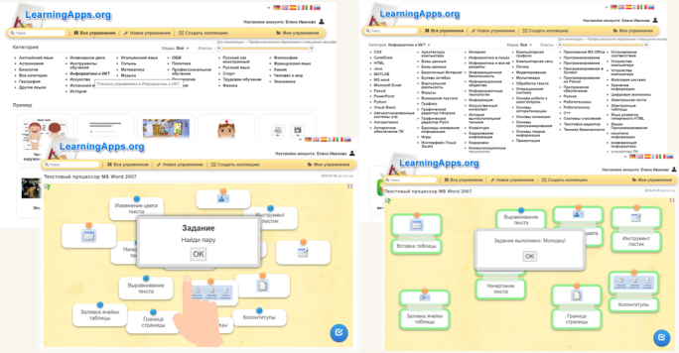

Рис.1
Следующее приложение – MyQuiz (рис. 2) Оно предназначено для создания простых и удобных мобильных викторин. Для участия в викторине ученикам нужно перейти по ссылке или ввести цифровой код — не нужно никаких дополнительных скачиваний. Приложение интересно тем, что представляет собой командное соревнование: викторине присваивается код и запускается она в определенное время. Результаты приходят на электронную почту создателя викторины.
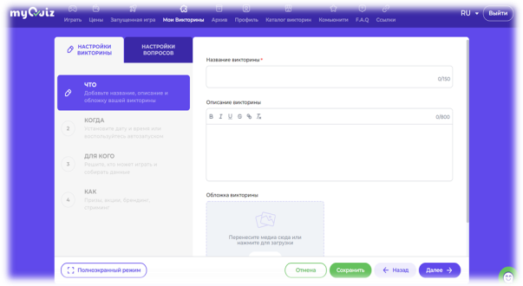

Рис.2
На занятиях по информатике я так же использую облачные сервисы Google –так как они простые в использовании и предоставляют широкий круг возможностей, как для учащихся, так и для педагогов. Для подготовки совместных текстовых файлов и презентаций в режиме реального времени использую сервисы документы, презентации и excel. Учащиеся выполняют практические задания на обработку информационных объектов различных видов: форматирование и редактирование текста, создание таблиц и схем в текстовом редакторе.
Следующий онлайн-сервис – Genially (рис. 3) Он предназначен для создания красивого интерактивного контента для блогов и сайтов. Genially является отличным выбором для всех видов презентаций, интерактивных игр, викторин и инфографики полностью настраиваемым способом. Данный сервис позволяет работать не только в предложенных шаблонах, но и создавать свои собственные с пустой страницы.
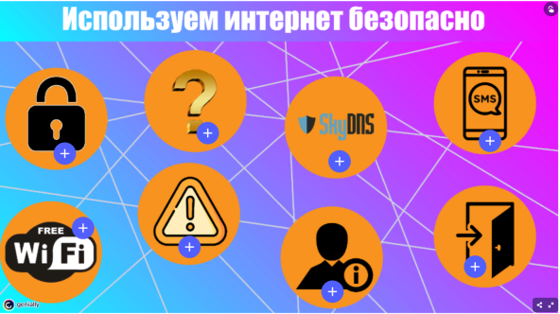

Рис. 3
Платформа Learnis даёт возможность создавать учебные веб-квесты, викторины и интеллектуальные онлайн-игры всего за несколько минут с возможностью добавления любых предметных заданий (рис.4). Learnis поможет провести учебное занятие или внеклассное мероприятие нестандартно. Игровая деятельность в обучении положительно влияет не только на мотивацию школьников, но и способствует раскрытию их творческого потенциала, а также позволяет моделировать нестандартные ситуации для закрепления учебного материала, отработки полученных умений и навыков.
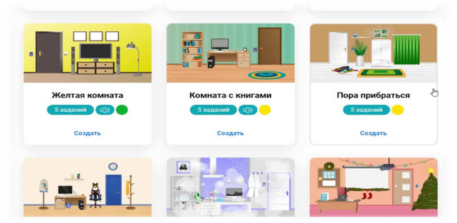

Рис. 4
Перейдем к следующему приложению. Biteable - это интересный онлайн-сервис для создания, анимированного видео. С его помощью легко и просто создавать небольшие эффектные и динамичные видеоролики на любую тему. Этот сервис содержит большое количество шаблонов, музыкальных треков и позволяет загружать собственные изображения и аудиофайлы.
Данные онлайн-сервисы можно применять на различных этапах урока: на этапе мотивации, решения поставленной проблемы, закрепления и систематизации знаний, на этапе подведения итогов занятия. При этом можно организовать учащихся как индивидуально, так и коллективно, использовать сервисы для выполнения домашнего задания или творческого проекта.
В заключении хотелось бы отметить, что использование интерактивных материалов на занятиях способствует повышению мотивации учащихся. Это прекрасный способ реализации личностно-ориентированного подхода в обучении. Ведь когда учащийся видит положительный результат своего труда с последующим поощрением в виде оценки или похвалы от учителя, это мотивирует его на дальнейшую продуктивную работу.

Литература
- Воронцов А.Б., Чудинова Е.В. Учебная деятельность. М., 2014.
- https://view.genial.ly/616bf2d41cefe30d487c6845/interactive-image-ispolzuem-internet-bezopasno - интерактивный плакат

